4CEDPPX01-O
OFICINAS DE APOIO PARA A LEITURA E ESCRITA ATRAVÉS DA INTERVENÇÃO PSICOPEDAGÓGICA NA ESCOLA DE EDUCAÇÃO BÁSICA DA UFPB
Igoána Olegário Antas ⁽¹⁾; Camila Marinho Tavares ⁽²⁾; Laís Cabral da Costa ⁽²⁾; Mônica Dias Palitot ⁽³⁾.
Centro de Educação/ Departamento de Psicopedagogia/ PROBEX

Resumo

O projeto de extensão surgiu da necessidade de atender uma demanda de alunos específicos, ou seja, com déficits de leitura e escrita, no aspecto cognitivo e emocional, através da realização das oficinas de intervenção psicopedagógica. Ler e escrever são atos sociais significativos, como tal, estas ações têm usos e funções variáveis na sociedade. Em termos escolares, tanto a leitura quanto a escrita estão diretamente ligadas à alfabetização, adquirindo assim caráter de aprendizagem formal. A Psicopedagogia resgata uma visão mais globalizante do processo de aprendizagem do individuo, assim como, os problemas decorrentes do mesmo, considerando suas pluridimensões e as multicausalidades envolvidas nesse processo. O presente projeto tem por objetivo avaliar e intervir através de oficinas de apoio psicopedagógica, para o processo de desenvolvimento da leitura e escrita. Participam das oficinas de intervenção psicopedagógica os alunos do 2º ao 5º ano da Escola de Educação Básica da UFPB, identificados pelos professores como tendo dificuldades na lectoescrita. Os alunos são assistidos de maneira individual ou em grupos, utilizando-se de anamnese e instrumento de avaliação psicopedagógica para avaliação da leitura, o teste de competência leitora de palavras e pseudopalavras (TCLPP). Mediante os resultados percebeu-se que no 2º ano há uma prevalência da estratégia logográfica, no 3º e 4º utilização da estratégia alfabética e que no 5º observa-se um domínio maior da estratégia ortográfica. Pode-se concluir que algumas das dificuldades apresentadas no TCLPP são esperadas para a escolarização dos alunos, Projeto de extensão em andamento pelo PROBEX-UFPB.

Palavras-chaves: Leitura, Escrita e Psicopedagogia.

____________________________________________________________________
(1)- Aluna Bolsista.
(2)- Aluna Colaboradora.
(2)- Aluna Colaboradora.
(3)- Orientador-Coordenadora.

Introdução

A leitura e escrita foram surgindo historicamente a partir do momento em que o homem aprendeu a comunicar seus pensamentos e sentimentos. Daí houve a necessidade em registrar as ideias sobre como funciona o sistema de comunicação (BARBOSA, 2004).
Assim, a escrita que temos hoje, o alfabeto com o qual (re) construímos graficamente nosso olhar, com o qual podemos dizer das coisas e dos outros, é resultante “de longos anos de história da escrita e decorrente de sua necessidade de registrar fatos, ideias e pensamentos” (RIZZO, 2005, p.13).
A partir do modelo de desenvolvimento de leitura de Frith (apud CAPOVILLA et al, 2004) a criança passas por três etapas na aquisição da leitura e da escrita, são elas: logográfica, alfabética e ortográfica.
Segundo Capovilla et al (2004), na etapa logográfica a criança desenvolve a estratégia logográfica na qual ela trata a palavra como desenho, não fazendo a correspondência entre grafema e fonema. Na etapa alfabética desenvolve-se a estratégia fonológica, conseguindo assim converter as letras do texto em seus sons correspondentes, como também a conversão dos sons em seus grafemas correspondentes (principio da decodificação e codificação); fortalecendo a relação entre texto e fala. Por último, a etapa ortográfica na qual a criança aprende que existem palavras irregulares na sua relação letra/som pelo desenvolvimento da estratégia lexical; Segundo Stampa (2009), nesse momento a criança aprende que se faz necessário memorizar as palavras para ter uma boa pronúncia na leitura e uma boa produção ortográfica na escrita.
Ao longo da história inúmeros educadores desenvolveram teorias a respeito da aquisição da aprendizagem da leitura e da escrita, bem como sobre métodos de ensino. Dentre estes citamos Ferreiro (2000) e Freire (1996) que conceituam a aprendizagem como sendo um processo de evolução, onde escrever e ler são duas atividades da alfabetização e preceituam que a leitura de mundo antecede a da escrita.
Para Ferreiro (2000) é importante colocar a criança em situações de aprendizagem, em que possa utilizar suas próprias elaborações sobre a linguagem. O objetivo da educação deve ser integrar o conhecimento espontâneo da criança ao ensino, dando-lhe maior significado. Desta forma, conhecendo o processo pelo qual as crianças constroem seu próprio sistema de leitura e escrita é possível nortear o ensino da linguagem escrita.
Pensando é que a acriança aprende se faz importante ressaltar que em qualquer situação de aprendizagem o facilitador deve organizar atividades que favoreçam a reflexão da criança.
O quadro que encontramos hoje tanto dos profissionais ligados ao processo ensino-aprendizagem, quanto dos próprios pais, são as dificuldades na leitura e escrita encontradas identificadas nesses alunos e filhos.
E a Psicopedagogia com o objeto de estudo, a aprendizagem humana, vem para resgatar uma visão mais globalizada desses indivíduos aprendentes e os problemas decorrentes nessa aprendizagem, compreendendo suas pluridimensões e multicausalidades envolvidas na mesma. (ZORZI, 2003). Propondo-se a desenvolver construções de situações de ensino que favoreçam a aprendizagem.
Este projeto de extensão contará com a participação direta de vários atores sociais, tais como: as crianças, alunas da Escola de Educação Básica da UFPB, o alvo principal deste projeto de extensão, pois elas serão diretamente assistidas pelas professoras orientadoras deste projeto e pelos acadêmicos envolvidos; professores do 2º ao 5º ano que serão os responsáveis pela seleção das crianças a serem assistidas pelo projeto, devido ao conhecimento que os mesmos possuem das dificuldades apresentadas pelos alunos; família dos alunos participantes do projeto, pois a participação desta é condição essencial para a superação das dificuldades apresentadas pelas crianças; professora do Curso de Psicopedagogia da UFPB que está à frente do projeto coordenando e orientando os acadêmicos na realização do mesmo; e por fim os estudantes do Curso de Psicopedagogia da UFPB que estarão, ao participar deste projeto de extensão, fomentando o conhecimento teórico-prático através de grupos de estudos semanais e da intervenção semanal na escola, que lhes será de grande valia para a sua práxis psicopedagógica.
Cumpre-se assim a característica principal de um projeto de extensão que é uma ação processual e contínua de caráter educativo, social, cultural científico ou tecnológico, com objetivo específico e prazo determinado.
Como o desenvolvimento da aprendizagem, e especificamente o da leitura e escrita o projeto tem como objetivos desempenhar a função social da universidade mediante atividades de extensão, tendo em vista que a extensão deve ser compreendida como um conjunto de ações de caráter educativo, social, científico e tecnológico, que buscam fazer uma ponte entre a universidade e a comunidade na qual está inserida. Buscará também diagnosticar as principais dificuldades de leitura e escrita nos sujeitos da pesquisa e a partir daí intervir de forma individual ou em grupo junto às crianças assistidas pelo projeto para que as mesmas possam minimizar e até mesmo superar os problemas que venham a apresentar na sua capacidade de leitura e escrita. E para complementar oferecer palestras a equipe multiprofissional da escola e à família com relação à necessidade da intervenção psicopedagógica no processo educativo, para que as intervenções realizadas possam ser fortalecidas pela escola e pela família e desta forma gerar resultados ainda maiores.

Descrição Metodológica

Participam das oficinas de intervenção psicopedagógica os alunos do 2º ao 5º ano da Escola de Educação Básica da UFPB, identificados pelos seus próprios professores como tendo dificuldades na lectoescrita. Esses alunos são assistidos de maneira individual ou em grupos, dependendo das necessidades identificadas, através inicialmente de observações e avaliações das necessidades demandadas, etapa esta que estamos realizando.
Os instrumentos até o momento utilizados foram: ficha de triagem para o professor para indicação dos alunos com essas dificuldades na opinião dele e o motivo que o levou a escolher esse (s) aluno (s) tendo como referência situações vivenciadas em sala de aula; anamnese com esses alunos indicados pelos professores, utilizada para estabelecer o primeiro contato, com a finalidade de alcançar o máximo de informações acerca da criança, da família, bem como seu contexto de desenvolvimento; instrumento psicopedagógico para avaliar a leitura, o Teste de Competência leitora de palavras e pseudopalavras (TCLPP), avalia o estágio de desenvolvimento da leitura ao longo das etapas logográfica, alfabética e ortográfica (SEABRA; CAPOVILLA, 2010).
A ficha de triagem foi disponibilizada aos professores e devolvida as extensionistas posteriormente. A realização das anamnese foi realizada com cada aluno, na biblioteca da escola, dispondo de informações como dados de identificação, contexto familiar, hábitos escolares, sua relação com a leitura, assim como se ele próprio reconhece alguma dificuldade seja ela na leitura e/ou na escrita. O TCLPP foi aplicado na biblioteca, este em momentos individuais e em duplas, sendo o tempo médio de duração de 15 minutos.

Resultados

A partir da anamnese realizada com os alunos foi possível organizar alguns dados, na TAB. 1 encontram-se a escolaridade e o sexo de cada aluno participante do projeto, no total de onze alunos.

TABELA 1 – Distribuição dos participantes de acordo com ano escolar e sexo.
Sexo  Ano Escolar | Segundo ano | Terceiro ano | Quarto ano | Quinto ano | Total
Masculino | 1 | 2 | 4 | 1 | 8
Feminino | --- | 3 | --- | --- | 3
Total | 1 | 5 | 4 | 1 | 11

Conforme é possível observar pelos dados na TAB. 1, 8 dos participantes são do sexo masculino e apena 3 do sexo feminino, distribuindo-se entre as séries da seguinte maneira: 1 no segundo ano, 5 no terceiro ano, 4 no quarto ano e 1 no quinto ano.
Ainda sobre alguns dados obtidos na anamnese pode-se perceber que em relação à pergunta: “com quem você mora?”, tivemos em sua maioria alunos que moram apenas com a mãe sendo 45,5% dos alunos, aqueles que moram com o pai e a mãe são 27,3%, alunos que moram com avós somam-se 18,2% e por último temos 9,1% que mora apena com o pai.
Uma das perguntas da anamnese era saber quem os auxilia na realização das tarefas de casa, obtivemos como resposta que 5 das onze crianças recebem auxilio do pai ou da mãe quando sentem alguma dificuldade na tarefa, 3 responderam que fazem a tarefa sozinhos e o mesmo número de alunos responderam que realizam a tarefa de casa no reforço escolar.
Para a compreensão dos erros se faz relevante considerar quais estratégias de leitura podem ser usadas corretamente para cada um dos tipos de pares figura-palavra escrita do TCLPP. Os itens do tipo palavras corretas regulares, vizinhas semânticas e pseudopalavras estranhas podem ser lidas corretamente por qualquer uma das três estratégias, dentre logográfica, alfabética e lexical. As palavras correta irregulares podem ser lidas pelas estratégias logográfica ou lexical. As vizinhas visuais e as vizinhas fonológica somente podem ser lidas pelas estratégias ortográfica ou lexical e por último as palavras pseudopalavras estranhas só podem ser lidas corretamente pela estratégia ortográfica.
De modo a verificar o desenvolvimento das estratégias de leitura em cada uma das séries, foi feita uma análise descritiva da frequência de acertos, em ordem crescente, em cada subteste do TCLPP para o 2º, 3º, 4ª e 5º anos. Tais dados encontram-se representados na FIG. 2 cada subteste é representado por uma sigla, sendo: Corretas Regulares (CR), Corretas Irregulares (CI), Vizinhas Semânticas (VS), Vizinhas Visuais (VV), Vizinhas Fonológicas (VF), Pseudopalavras Homófonas (PH) e Pseudopalavras Estranhas (PE).
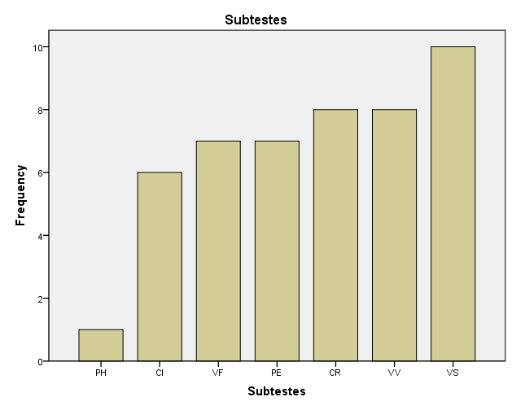
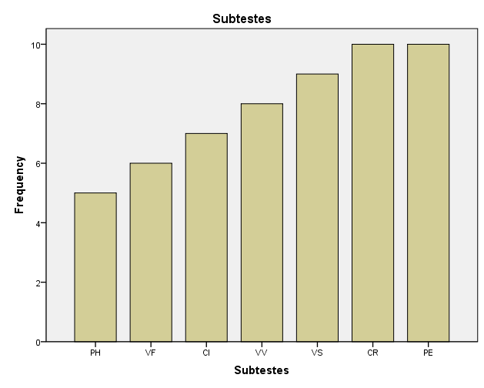

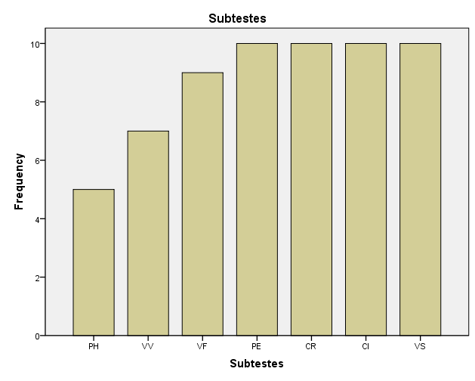
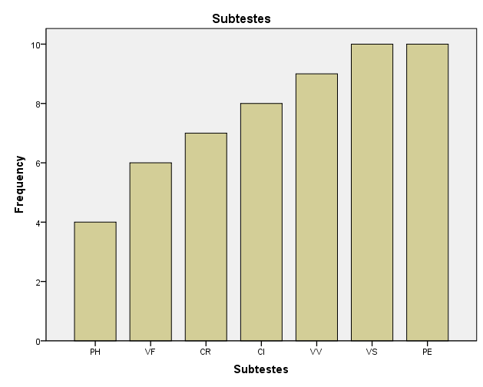
FIGURA 1 - Subtestes do TCLPP para o 2º ano (acima e à esquerda), 3º ano (acima e à direita), 4º ano (abaixo e à esquerda) e 5º ano (abaixo e à direita).

Com relação ao aluno do 2º ano pode-se dizer que a leitura de itens isolados deu-se, quase que exclusivamente, pela estratégia logográfica, isto é, a criança utilizou uma leitura por similaridade visual, o que pode ser concluído a pelo seu desempenho no subteste VS. E baixo desempenho de acertos em PH sugerem a ausência de leitura via estratégia ortográfica.
Os alunos do 3º ano obtiveram uma frequência de acertos maior no subteste PE que pode ser lido por qualquer uma das três estratégias percebendo o fortalecimento da estratégia alfabética, já no subteste PH, item com menor pontuação, demonstra a incipiência da estratégia ortográfica.
O desempenho dos alunos do 4º ano nos subtestes VV e VS levam-nos a concluir a consolidação da estratégia logográfica e também da estratégia alfabética. Já o baixo desempenho no subteste PH, implica que a estratégia ortográfica encontra-se em processo de desenvolvimento, com uma leitura realizada pela decodificação grafema-fonema.
Os dados do aluno do 5º ano demonstram uma maior leitura realizada pela estratégia ortográfica, o que pode ser comprovado pela pontuação máxima no subteste CI, que somente pode ser lido corretamente por essa estratégia, assim como um bom desempenho em todos os subtestes em comparação aos anos escolares anteriores.

Conclusão

Diante do exposto, pode-se concluir que 81,8% dos alunos que participaram do TCLPP estão na média para o esperado com relação a sua escolarização, seguindo a tabela de normatização do TCLPP.
No entanto, se faz necessária uma maior estimulação na competência leitora dessas crianças, no intuito de que haja uma superação de dificuldades naturais que surgem em algumas habilidades ao longo do processo de desenvolvimento da leitura. Projeto de extensão em andamento, aprovado pelo PROBEX-UFPB em maio de 2011.
Referências

BARBOSA, José Juvêncio. Alfabetização e leitura. São Paulo: Cortez, 2004.

CAPOVILLA, A. G.; CAPOVILLA, F. C.; SUITER, I. Processamento cognitivo em crianças com e sem dificuldades de leitura. Psicologia em Estudo, Maringá, v. 9, n. 3, p. 449-458, set./dez. 2004.

FERREIRO, Emília. Reflexões Sobre Alfabetização. São Paulo: Cortez, 2000.

FREIRE, Paulo. Educação como prática da liberdade. Rio de Janeiro: Editora Paz e Terra, 2007.

RIZZO, Gilda. Alfabetização Natural. 3ª edição- Rio de Janeiro: Editora Bertrand
Brasil, 2005.

SEABRA, Alessandra G.; CAPOVILLA, Fernando C. Teste de leitura de palavras e pseudopalavras: TCLPP. São Paulo: Memnon, 2010.

STAMPA, Mariângela. Aquisição da leitura e da escrita: uma abordagem teórica e prática a partir da consciência fonológica. Rio de Janeiro: Wakeditora, 2009.

ZORZI, Jaime Luiz. Aprendizagem e distúrbios da linguagem escrita: questões clínicas e educacionais. Porto Alegre: Artmed, 2003.

